Бастауыш қазақ сынып мұғалімдерінің өзара сабаққа қатысу есебі
Мақсаты:
- Мұғалімдер бір-біріне өзара тәжірибе алмасу және әдістемелік көмек беру
- Ой өрісін кеңейту. Шығармашылық қабілетін дамыту.

- Міндеттері: Сабақтар мен іс шараларды қызықты формалар арқылы өткізе отырып, оқушылардың барлығын оқу мен тәрбие үрдісіне қатыстыру.
- Оқушылардың танымдық белсенділігін арттыру.
- Дұрыс оқу мотивациясын қалыптастыру .
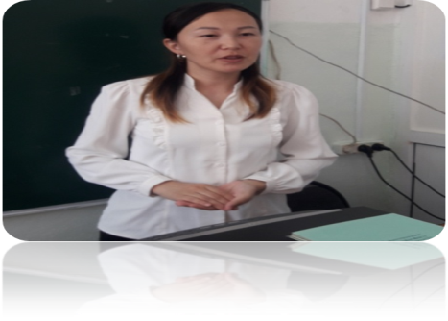
Мұғалімдердің сабақ жоспары әдістемелік талап тұрғысына сай жоғары деңгейде құрылған. Сабақта жаңа ақпараттық технология негізінде әдіс-тәсілдер қолданылды. 3«Ғ» сыныбында «Адам досымен мықты» тақырыбында Ақшал Қ.Б. сабағы көрнекіліктермен өз деңгейінде өтті. Сабақ дамытушылық бағытқа құрылды. Семантикалық картамен жұмыс жасалды. Оқушылардың ауызша жауап беру дағдыларына көп көңіл бөлініп, математикалық терминдер меңгеріліп, қиындық туғызатын тапсырмалар орындауға көмек көрсетілді. Сагиева А.Б. 2 «Ғ» сыныбында жаратылыстану сабағынан «Жанды табиғат. Өсімдіктер жылдың әр мезгілінде қандай өзгеріске ұшырайды?» тақырыбы өте жоғары деңгейде өтті. Оқушылардың сабаққа деген қызығушылығын арттыру үшін бірінші ынтымақтастық атмосферасын құрудан бастады. Тақырыпты ашу мақсатында сөзжұмбақтың көмегімен оқушыларға сыни тұрғыдан ойландыратын өз бетінше шешім шығаруға, өз ойын ортада еркін түрде білдіруге бағыт берді. Сабақта көрнекі құралдарын қолданылды . Сабақта әдіс-тәсілдерді кезеңдеріне сай ұтымды пайдалана білді .Оқушыларды зерттеушілікке бағыттады.
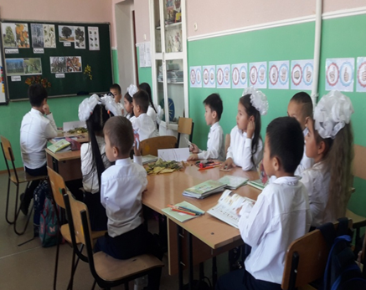
Әдебиеттік оқу сабағынан Кабиденова Г.У. «Жазусыз, өнер адамның рухани құндылығы тақырыбын өтті.
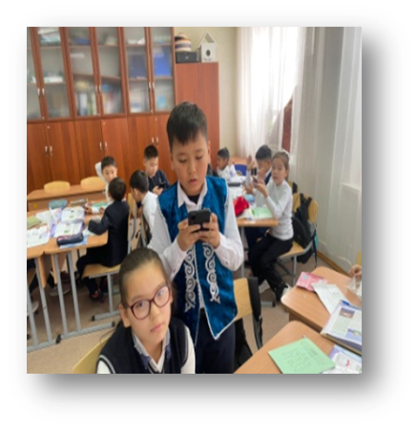
Мұғалімнің сабақ жоспары әдістемелік талап тұрғысына сай құрылған. Сабақ дамытушылық бағытқа құрылды. Оқушылардың дағдыларына көп көңіл бөлінді. Семантикалық картамен жұмыс жасалды. Топпен жұмыс жасауда төселгенін көрсете білді.
4 «Ғ» сынып Жаратылыстану пәнінен «Өсімдіктерді қалай қорғаймыз» тақырыбында өткізген ашық сабағының жоспары жоғары деңгейде құрылған. Сабақта жаңа ақпараттық технология құралдарын көрнекті құрал ретінде қолданылды.
Өздік жұмыс, қабілетті оқушылармен жеке жұмыс жүргізілді.Қабілеті төмен оқушылармен жұмыс жасауға көп көңіл бөле отырып,алған білімдерін тұрақтандыру үшін лайықты тапсырмаларды оңтайлы бере алады. Оқушылар сабақта белсенді қатысып отырды.
Мұғалімнің сабақ жоспары әдістемелік талап тұрғысына сай жоғары деңгейде құрылған. Сабақта жаңа ақпараттық- технология негізінде әдіс-тәсілдер қолданылды. Сабақта тіл мәдениетіне, сөйлеу дағдыларына, тәрбиелік кезеңдеріне көңіл бөлінді.Өздік жұмыс,қабілетті оқушыларменжеке жұмыс жүргізілді. Сабақ өз мақсатына жетті.
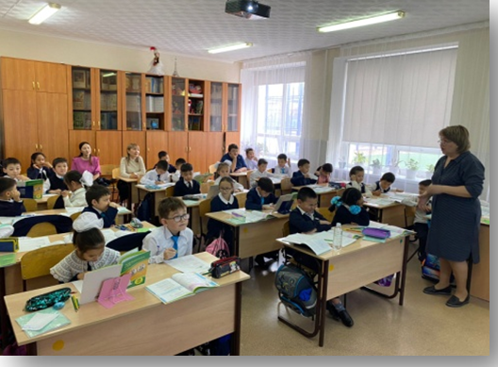
4 «Ә» сыныбында Дүниетану пәнінен ««Көшбасшы қандай болу керек?»»тақырыбында өтті. Көрнекіліктер сабақ толықтырылып отырды. Талапқа сай көрнекіліктермен өтті.
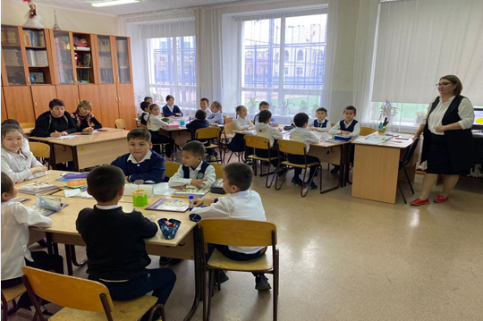
Өткізілген ашық сабағы өз деңгейінде өтті. Оқушылармен тікелей байланыста отырып, сұрақтарға толлық жауап беріп, тапсырмаларды орындап отырды.
2 «Ә» сыныбы әдебиеттік оқу пәнінен «Әже» тақырыбы өтті. Балқиеваның 2- «Ә» сыныптаға өткізген сабағы өте жоғары деңгейде өтті. Сабақта көрнекіліктерді , видео көрністерді тиімді пайдалана білді. «Жедел ойлау стратегиясы», қолданды.
2 «Қ» сыныбында қазақ тілі пәнінен ««Дауыссыз к мен г»тақырыбында өтті. Көрнекіліктер сабақ толықтырылып отырды. Талапқа сай көрнекіліктермен өтті.
Өткізілген ашық сабағы өз деңгейінде өтті. Оқушылармен тікелей байланыста отырып, сұрақтарға толлық жауап беріп, тапсырмаларды орындап отырды.
3 «Ә» сыныбы әдебиеттік оқу пәнінен «Жануарлардың тірішілік ортасын қалай анықтайды» тақырыбы өтті. Карибаеваның 3- «Ә» сыныптаға өткізген сабағы өте жоғары деңгейде өтті. Сабақта көрнекіліктерді , видео көрністерді тиімді пайдалана білді. 4 «Ө» сыныбында Жаратылыстану пәнінен ««Қандай жануарлар жойылып бара жатыр?»тақырыбында өтті. Көрнекіліктер сабақ толықтырылып отырды. Талапқа сай көрнекіліктермен өтті.
Өткізілген ашық сабағы өз деңгейінде өтті. Оқушылармен тікелей байланыста отырып, сұрақтарға толлық жауап беріп, тапсырмаларды орындап отырды.
Ұсыныстар:
- Оқушылармен жұмысты әрі қарай өз деңгейінде жүргізу. Оқушылардың қызығушылықтарын арттыру әрі қарай жалғасын табу.
- Уақытты тиімді пайдалану

Директордың оқу ісі жөніндегі орынбасары: Б.Х.Батыргалиева

